**Annexe C**

**3. Le médium de transport**

Cette annexe fait le point sur les contraintes d’installation du câblage et des systèmes de distribution . En particulier, elle détaille les environnements banalisés .

**Contraintes d’installation du câblage**

Le choix de la distribution du câble est délicat . Les chemins que les câbles empruntent sont des supports généralement métalliques . Cela implique de nombreuses contraintes d’installation, parmi lesquelles la distance entre les équipements, la séparation entre les réseaux courant fort, tel le secteur électrique, et courant faible, comme l’informatique ou le téléphone .

Les chemins de câbles du réseau courant faible doivent être éloignés des sources de per­turbation du réseau courant fort et éviter la proximité d’ascenseurs, de tubes fluorescents, de machines à café, etc .

De nombreux procédés existent pour la pose des câbles:

* Les plinthes, très utilisées dans l’environnement domestique pour les fils électriques, offrent une grande souplesse d’utilisation et d’installation des prises .
* Les faux plafonds, disposés à quelques dizaines de centimètres du plafond réel, per­mettent le passage des câbles et de la ventilation . Les câbles arrivent du faux plafond au poste de travail par des conduits verticaux, appelés potelets .
* Les faux planchers, ou planchers techniques, disposés à quelques dizaines de centi­mètres du sol, ont la même fonction que les faux plafonds .
* Les cloisons, etc .

Faux plafonds et faux planchers sont aussi appelés plénums . On peut utiliser le câblage sous-moquette avec des câbles plats . Des colonnes montantes sont utilisées pour faire passer les câbles d’un étage à un autre .



Les locaux techniques regroupant les concentrateurs, les passerelles et les autres matériels de transmission informatique peuvent, selon leur encombrement, contenir l’autocommu­tateur, si les réseaux téléphoniques et informatiques sont encore séparés . S’il y a lieu, ce regroupement doit être contrôlé afin d’éviter toute confusion possible .

Les locaux techniques peuvent être regroupés avec ceux destinés à recevoir les équipements de brassage et les sous-répartiteurs . La disposition de ces locaux doit être bien choisie . Ils doivent être faciles d’accès et suffisamment spacieux pour rendre aisée l’installation et la maintenance des liaisons et des équipements . Il faut y prévoir des dispositifs pour la climatisation, la ventilation, la sécurité et l’alimentation électrique de façon autonome et fiabilisée ainsi que la mise en place d’un téléphone de service . Leur emplacement doit également être judicieusement choisi, en fonction de la disposition des lieux à desservir .

Même si les locaux techniques peuvent être regroupés, il faut prévoir, pour des raisons de sécurité, des gaines différentes pour les réseaux courant faible et courant fort . Les chemins de câbles doivent aussi être protégés contre l’eau et le feu . Dans un souci de maintenance et d’évolution, un système d’étiquetage doit permettre une reconnaissance aisée des différents câbles .

**Le câblage banalisé, ou structuré**

Les problèmes de conception, de mise en œuvre et d’exploitation n’étant pas identiques suivant la taille des installations, on peut distinguer plusieurs types d’installations:

* **Grande entreprise.** Caractérisée par plusieurs centaines de postes de travail, des réseaux multiples et complexes et une structuration en zones desservies chacune par un sous-répartiteur .
* **Entreprise moyenne.** Comporte au maximum une centaine de postes de travail connectés à un répartiteur unique .
* **SOHO et résidentiel.** Marché globalement considérable mais diffus .

Les règles, normes de transmission, types de terminaux, ainsi que les composants de câblage, par exemple les prises RJ-45, les câbles en paires torsadées ou le brassage des équipements actifs, sont quasiment identiques pour les trois types d’installations . Les dif­férences considérables entre elles viennent des systèmes de distribution, qui sont illustrés plus loin dans cette section .

Si le câblage des sites d’entreprise est désormais entré dans une phase de banalisation du fait de l’application des normes indiquées à la section suivante, celui des locaux d’habita­tion et des petits bureaux, ou SOHO, est encore relativement nouveau . Sa normalisation n’a été finalisée qu’en 2003 par le guide UTE C 90 483 et la nouvelle norme NF C 15-100 . Il s’agit d’un marché considérable, deux fois plus important que celui des entreprises . En revanche, il est techniquement plus difficile, en raison de l’obligation de transmettre la TV en grade 3 sur des paires torsadées sur une bande de fréquences allant jusqu’à 862 MHz .

|  |  |
| --- | --- |
| **Annexe C** | **765** |
| *3. Le médIum de trAnsport* |
|  |

Ce nouveau marché est généré par l’avènement des réseaux haut débit et multimédias chez les usagers, et en particulier de l’ADSL, qui permet de distribuer simultanément le téléphone, l’accès Internet et les chaînes TV . Le problème reste de distribuer tous ces ser­vices là où ils sont utilisés, au salon, dans les chambres ou au bureau, voire d’y associer d’autres services, comme la hi-fi, la télésurveillance, les automatismes du logement, etc .

**La normalisation**

Avant l’avènement et la généralisation des normes ISO 11801, EN 50173, EIA/TIA 2002, IEEE 802 .3, IEEE 802 .11, etc ., le marché était occupé par une multitude d’offres de câblage propriétaires . Les matériels d’un constructeur informatique ne pouvaient être supportés ou simplement garantis qu’avec le système de câblage de ce même construc­teur . On trouvait donc une trentaine de câbles en paires torsadées, d’impédances 100, 110, 120 ou 150 , à une, deux, quatre ou six paires, sans compter les câbles coaxiaux 50 Ω différents des câbles CATV 75 Ω .

L’époque des câblages exotiques est désormais révolue . Le câblage généré par les normes est devenu universel et international . Il permet d’interconnecter:

* tous les réseaux du marché;
* tous les équipements actifs ou terminaux, en toute topologie (point-à-point, étoile, bus, arbre, etc .);
* tous les débits de transmission selon des modèles normalisés . **Fonctionnement du câblage banalisé**

Le câblage banalisé consiste à disposer, partout où elles sont potentiellement utilisables, des prises RJ-45 (ISO 8877), elles-mêmes interconnectées à des répartiteurs ou sous-répar­titeurs intégrant les équipements actifs de réseau, comme illustré aux figures C .1 et C .2 .

**Figure C.1**

*Bandeau de prises RJ-45, montable en rack 19 pouces, permettant la connexion des postes de travail*

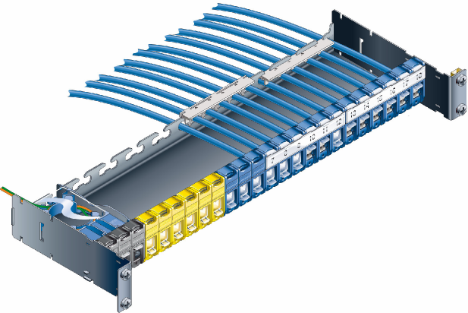

**Figure C.2**

*Cordon de brassage RJ-45 interconnectant les équipements*

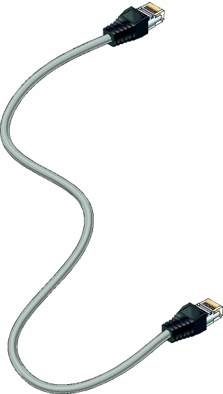

Ce câblage est réalisé une fois pour toutes et devient une partie structurelle du bâtiment . Il permet de supporter tous les réseaux, tous les logiciels, tous les terminaux, sans qu’il soit nécessaire de repasser un seul câble .

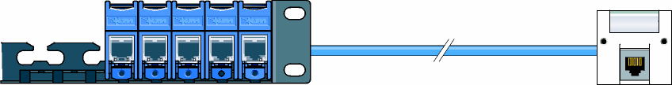



**Les liaisons quatre paires horizontales**

Les liaisons quatre paires horizontales, aussi appelées capillaires, constituent l’essentiel du câblage banalisé puisqu’elles interconnectent tous les terminaux aux équipements de réseau actifs (*voir figure C.3*) . Toutes les prises RJ-45 sont câblées de manière identique et répétitive aux deux extrémités du câble quatre paires, au niveau à la fois des postes de travail et des sous-répartiteurs . Une convention de raccordement immuable — 568 B est la plus courante — permet d’attribuer chaque fil du câble quatre paires à une borne défi­nie des connecteurs RJ-45, comme l’illustre la figure C .4 .

**Figure C.3**

*Constitution d’une liaison quatre paires*

|  |  |
| --- | --- |
| **Annexe C** | **767** |
| *3. Le médIum de trAnsport* |
|  |

**Figure C.4**

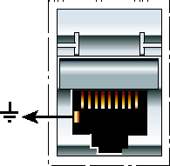

**12345678**

*Vue en face avant d’un  
connecteur RJ-45 avec  
repérage de ses bornes*

**9**

Le tableau C .1 donne la correspondance entre les paires et les bornes des connecteurs RJ-45 associés .



**Tableau C.1 • Correspondance entre paires et bornes des connecteurs RJ-45**

|  |  |  |
| --- | --- | --- |
| **Nombre de bornes RJ-45 Couleur des fils Nombre de bornes RJ-45**  **aux sous-repartiteurs des quatre paires aux postes de travail** | | |
|  | *Paire 1* |  |
| 4 | Bleu | 4 |
| 5 | Bleu/blanc | 5 |
|  | *Paire 2* |  |
| 1 | Blanc/orange | 1 |
| 2 | Orange | 2 |
|  | *Paire 3* |  |
| 3 | Blanc/vert | 3 |
| 6 | Vert | 6 |
|  | *Paire 4* |  |
| 7 | Blanc/marron | 7 |
| 8 | Marron | 8 |

**Critères de qualification des liaisons horizontales**

Les normes laissent le choix entre plusieurs types de composants, qui diffèrent par leurs performances de transmission et leur immunité à l’environnement électromagnétique . Le tableau C .2 récapitule les performances et domaines d’application des principaux compo­sants des liaisons horizontales .

**Tableau C.2 • Performances des principaux composants des liaisons horizontales**

|  |  |  |
| --- | --- | --- |
| **Composant Performance de Domaine d’application**  **transmission** | | |
| Lien classe D Composant catégorie 5 | 100 MHz | - Téléphonie  - LAN Ethernet 1 0BaseT |
| Lien classe E 250 MHz - Téléphonie  Composant catégorie 6 - LAN Ethernet 100BaseT et 1000BaseT | | |
| UTP (Unshielded Twisted Pair), câble non blindé | Immunité moyenne aux perturbations électromagnétiques | - Environnement peu pollué, bâtiment incorporant des structures métalliques  - Séparation courant fort-courant faible obligatoire  (risque de foudre)  - Pas de TV (5-862 MHz) |
| FTP (Foiled Twisted Pair), Immunité forte aux - Environnement pollué, bâtiment incorporant des structures  avec écran blindant perturbations métalliques  l’ensemble du câble électromagnétiques - Séparation courant fort-courant faible facultative | | |

Il existe d’autres types de câbles, comme les câbles de catégories 7 et 8 ou les câbles SFTP (Shielded Foiled Twisted Pair), mais ils sont très marginaux .



Sans entrer dans le détail de la technologie des câbles, il est possible de se protéger des perturbations électromagnétiques de deux manières:

* En torsadant les paires de câbles UTP et FTP . En ce cas, à chaque demi-spire, le champ induit s’inverse et s’annule . C’est pour cette raison que l’on recommande d’évi­ter de détorsader les paires .
* En blindant les câbles et les connecteurs . Un écran mis à la terre est une protection peu coûteuse et très efficace .

Pour mémoire, les câbles SFTP comportent, comme les FTP, un écran général, voire une tresse, mais les paires sont écrantées individuellement . L’intérêt de ce câble réside surtout dans le blindage entre les paires, et non dans la protection électromagnétique par rapport à l’environnement . C’est là une des deux manières efficaces d’éviter que les paires ne se perturbent entre elles (diaphonie), l’autre étant, sur les UTP et les FTP, de fabriquer des paires à des pas de torsades différents .

Il est recommandé de choisir les câbles en paires torsadées les plus optimisés suivants:

* **Entreprise.** Catégorie 5 ou 6 FTP, écranté globalement .
* **Résidentiel.** Grade 3 SFTP, écranté globalement mais aussi paire par paire . La paire dédiée à la TV doit impérativement être écrantée .

**Les rocades**

Les rocades servent à interconnecter les sous-répartiteurs, ou SR, desservant chacun une zone du bâtiment, généralement un étage, avec un maximum de 200 prises RJ-45 . Elles ne concernent que les grandes installations et sont généralement dédiées aux applications qu’elles supportent, telles que LAN, téléphonie, gestion technique du bâtiment, etc .

La figure C .5 illustre l’organisation d’une installation avec deux sous-répartiteurs . Une installation de 2 000 prises comporte au moins une dizaine de sous-répartiteurs . Sur la figure, des liaisons horizontales raccordent les terminaux des utilisateurs, et les équipe­ments actifs sont de simples hubs .

On distingue plusieurs types de rocades en fonction des applications qui y circulent:

* **Rocade téléphonique.** Étoile de câbles multipaires reliant tous les SR à un répartiteur général téléphonique, ou RG, lui-même raccordé directement à l’autocommutateur téléphonique . Cette organisation peut être différente pour les très grands sites, dans lesquels des autocommutateurs avec satellite peuvent être répartis sur plusieurs bâti­ments, ou pour la téléphonie sur IP .
* **Rocade informatique.** Leur rôle est d’interconnecter le réseau d’entreprise . Elles peu­vent être constituées par de simples câbles quatre paires raccordés suivant les mêmes conventions que le câblage horizontal .

|  |  |
| --- | --- |
| **Annexe C** | **769** |
| *3. Le médIum de trAnsport* |
|  |

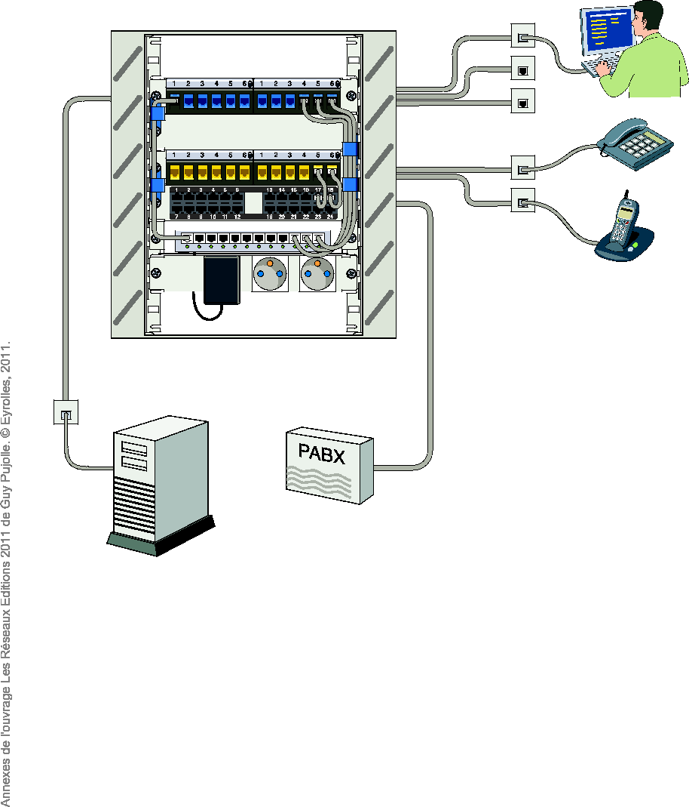**Figure C.5**

*Exemple Exempled’organisation de deux sous-répartiteurs*

* **Rocade optique.** Utilisées pour la connexion entre les bâtiments pour compenser la non-équipotentialité de leurs terres respectives, principalement pour les liaisons informatiques .
* **Rocade TV.** Constituées par un simple câble coaxial 75 Ω partant de la tête de réseau TV ou des sources audiovisuelles et aboutissant à chaque sous-répartiteur sur un dis­tributeur actif TV . Il s’agit d’une sorte de hub destiné à transformer le signal coaxial entrant en signaux transportables sur les paires torsadées et brassables vers toutes les prises RJ-45 . On peut donc, à partir des distributeurs TV, amener le signal TV analo­gique ou numérique sur toutes les prises RJ-45 de n’importe quel poste de travail, sans avoir besoin d’ajouter de câble CATV .

**Raccordement des terminaux et des réseaux**



Les normes et les usages déterminent sur quelles bornes du RJ-45 doivent se connec­ter les principaux équipements et réseaux du marché . Ces bornes sont récapitulées au tableau C .3 .

**Tableau C.3 • Bornes de raccordement des équipements et réseaux**

|  |  |
| --- | --- |
| **Équipement et réseau** | **Borne** |
| Téléphonie une paire Téléphonie quatre paires | 4-5  4-5 et 7-8 |
| Ethernet 10 ou 100BaseT, micro-informatique, ADSL | 1-2/3-6 |
| Réseau fédérateur (backbone) 1000BaseT | Toutes les paires |
| TV/audiovisuel (5-862 MHz) | 7-8 |
| Terminaux écrans, hi-fi, enceintes actives, caméras, bus de terrain, etc. | Non défini |

Il est possible de faire passer plusieurs réseaux sur des paires distinctes, par exemple le téléphone sur la paire 5-5 et Ethernet sur les paires 1-2 et 3-6 . Dans ce cas, on utilise des duplicateurs à chaque extrémité de la liaison, comme illustré à la figure C .6 .

|  |  |
| --- | --- |
| **Figure C.6**  *Exemple de duplicateur RJ-45* |  |

**Les systèmes de distribution**

Les systèmes de distribution déterminent les qualités organisationnelles des câblages banalisés . Ils reçoivent, outre les extrémités des câblages horizontaux et des rocades, les équipements actifs de réseau, tels que modems, hubs, routeurs, répéteurs, etc .

Les exemples suivants montrent les différences entre les systèmes de distribution spéci­fiques des trois types d’installations mentionnés précédemment:

• **Grande entreprise.** Comprend plusieurs centaines ou milliers de prises RJ-45, de nombreuses rocades et des équipements actifs divers (*voir figure C. 7*) .

|  |  |
| --- | --- |
| **Annexe C** | **771** |
| *3. Le médIum de trAnsport* |
|  |

|  |  |  |
| --- | --- | --- |
|  | **Figure C.7**  *Armoire 19 pouces 42 U (Infra+)* |  |

* **Entreprise moyenne.** Comprend au maximum 200 prises RJ-45, aucune rocade, peu d’équipements actifs au format 19 pouces, voire aucun dans le cas d’une connexion à un ordinateur central de type AS400 (*voir figure C.8*) .



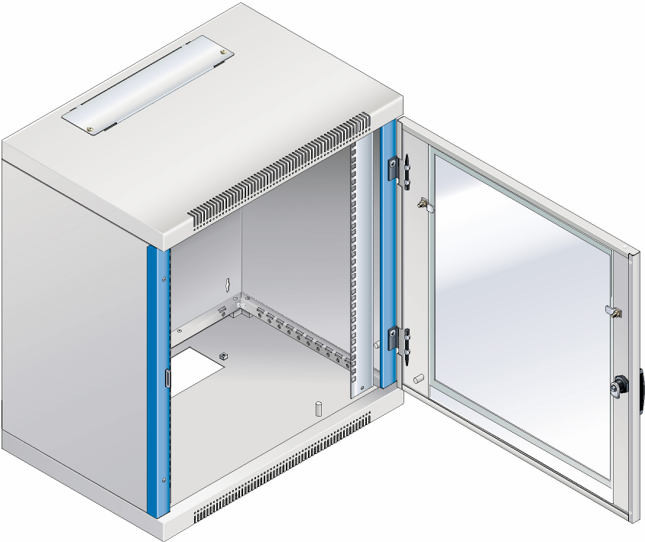

**Figure C.8**

*Répartiteur pour petit site de 8 à 42 U (Infra+)*

* **SOHO et résidentiel.** Comprend environ 8 à 24 prises RJ-45 . Les équipements actifs sont de petit format (*voir figures C.9 et C.10*) .

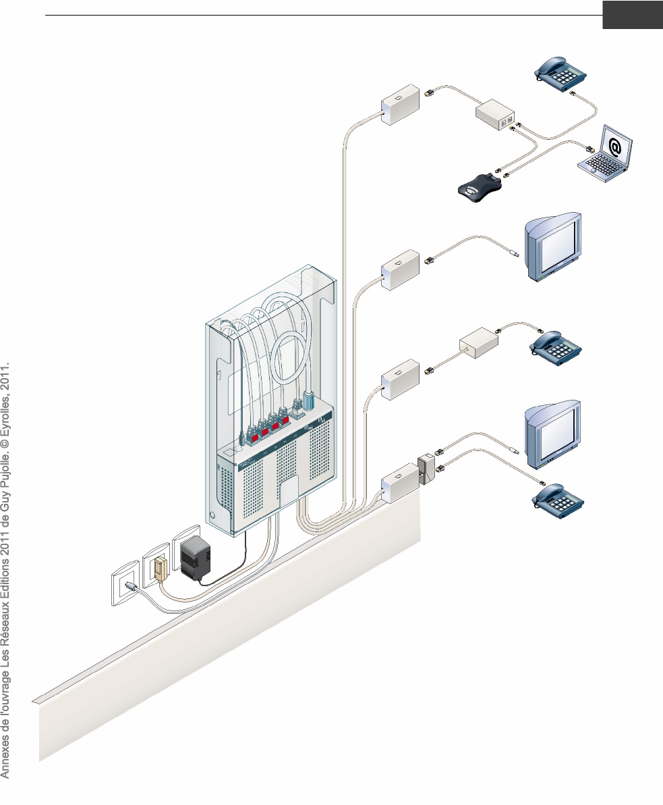

**Annexe C**

*3. Le médIum de trAnsport*

**773**

**Figure C.9**

*Kit résidentiel SOLO (Casanova-sas) distribuant deux lignes téléphoniques, la TV et l’ADSL sur 8 prises RJ-45*

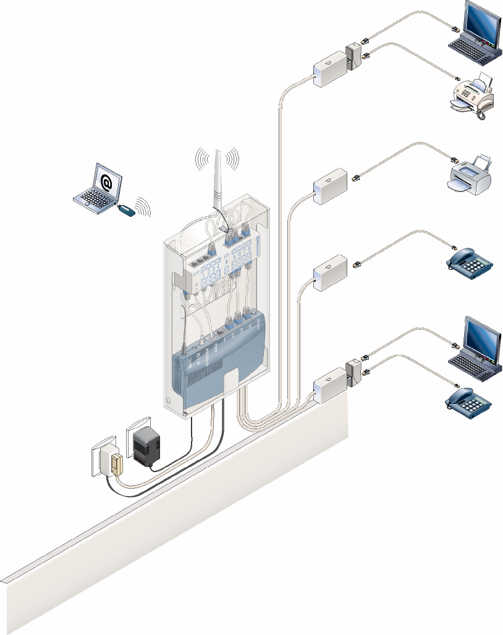

**Figure C.10**



*Kit de bureau MINI OFFICE (Casanova-sas) distribuant deux lignes téléphoniques ou un micro-commutateur téléphonique, un réseau local 10-100BaseT, huit prises RJ-45, plus une option Wi-Fi*

|  |  |
| --- | --- |
| **Annexe C** | **775** |
| *3. Le médIum de trAnsport* |
|  |

**Recommandations pour réussir un câblage banalisé**

Quelques règles sont nécessaires pour réussir un câblage banalisé, ou VDI (voix, don­nées, images) . Elles résultent de l’application des usages, du bon sens et des normes .

Les normes qui régissent le câblage actuel sont les suivantes:

* NF C15 -100 (électrique);
* NF C15 – 900 (cohabitation des réseaux);
* EN 50 173 ou ISO 11801 (câblage structuré);
* EN 90125 (TV/audiovisuel) .

**Dimensionnement**

* Prévoir 30 à 50 % de prises en plus du besoin . Les prises en attente favoriseront la flexibilité des postes de travail .
* Densité des postes de travail: environ 1 pour 10 m2 .
* Poste de travail type: 2 prises RJ-45 et 3 à 4 prises 230 V .
* Nombre de prises RJ-45 par répartiteur: 200 au maximum . Au-delà, l’infrastructure devient ingérable (cordons de brassages trop longs et trop nombreux) .
* Longueur du câblage horizontal : 90 m maximum (modèle de la norme) . La longueur moyenne pour un câblage bien conçu doit être inférieure à 30 m . Mieux vaut prévoir 2 SR de 100 prises qu’un seul de 200 prises centralisé . Il en résulte un gain de main­d’œuvre et de câble de 35 % et un gain de performance de 50 %

**CEM (compatibilité électromagnétique)**

* Séparation courant fort/faible : obligatoire en UTP (30 cm entre les chemins de câbles, 5 cm pour les plinthes et chemins de câbles impérativement métalliques) et facultative en FTP pour des cheminements parallèles inférieurs à 5 m .
* Mise à la terre équipotentielle des SR, RG par tresse ou feuillard de section infé­rieure à 25 mm2 . Entre bâtiments ayant des terres différentes, la fibre optique est recommandée .

L’environnement électromagnétique est difficilement contrôlable . Il peut de plus se dégrader dans le temps du fait d’équipements radio de plus en plus nombreux, de maté­riels électriques défectueux, etc . Il est judicieux de privilégier les câbles FTP et les prises RJ-45 blindées .

**Gestion**

Il est important d’aérer les répartiteurs en intercalant des bandeaux passe-câbles entre les bandeaux de connexion ou actifs .

Au-delà de 200 postes de travail, il est nécessaire d’utiliser un système de gestion infor­matisé courant fort/faible . Un tel système permet la mémorisation des liaisons, des équipements actifs de réseau, des meilleurs cheminements et des disponibilités et fournit des statistiques, ainsi qu’une validation sous SNMP .

Le logiciel BMC de la société ARC offre, par exemple, les fonctionnalités suivantes:

* intégration directe des informations des testeurs dans la base de données du site;
* ingénierie des réseaux (vision fédératrice des systèmes de communication);
* inventaire des liaisons, des réseaux et des équipements actifs raccordés;
* gestion du câblage et des équipements actifs sous SNMP (bons de travaux, meilleur cheminement, etc .) .

**Contrôle et test du câblage**

Le contrôle et le test sont indispensables car le câblage, une fois validé, ne doit jamais être suspecté en cas de dysfonctionnement éventuel de l’installation . Le contrôle dyna­mique n’est pas indispensable pour le résidentiel .

**Contrôle électrique**

Le contrôle électrique est réalisé systématiquement par l’installateur au moyen d’un tes­teur économique afin de vérifier que le câblage des paires sur les connecteurs est effectué correctement et que la continuité de la terre est assurée . Il s’effectue sur les RJ-45 depuis les SR . Des bouchons sont introduits à l’autre extrémité des câbles pour boucler les paires .

Un autre test permet de vérifier qu’il n’y a pas de court-circuit entre les paires et la terre (les bouchons doivent alors être retirés) .

**Test dynamique**

Un test dynamique simule le fonctionnement des réseaux informatiques normalisés et mesure les paramètres fondamentaux de transmission, en fonction de la classe de câblage choisie:

* Classe E 250 MHz: composants catégorie 6;
* Classe D 100 MHz: composants catégorie 5 .

Les testeurs de chantier sont des appareils sophistiqués, dont l’usage nécessite une for­mation spécifique . Ils permettent d’interpréter les résultats de test en fonction des valeurs mesurées suivantes:

* **Affaiblissement ou atténuation.** Cette valeur dépend de la longueur et de la qualité du câble . Elle doit être la plus faible possible .
* **Next.** Mesure la perturbation provoquée par le couplage d’une paire sur une autre . Cette valeur doit être la plus élevée possible .
* **ACR.** Résulte du calcul Next moins Atténuation . Cette valeur doit être la plus élevée possible .
* **Return Loss, ou affaiblissement de réflexion.** C’est la différence entre la puissance du signal émis et celle du signal réfléchi en raison des variations d’impédance du lien (connecteurs, mauvaise connexion, câble endommagé, etc .) . Cette valeur doit être la plus élevée possible .